**Aula 2 S3 | HANDSON – 4**

**Criando Políticas de Segurança e testando acesso deny**

1. **Vamos criar um novo bucket**

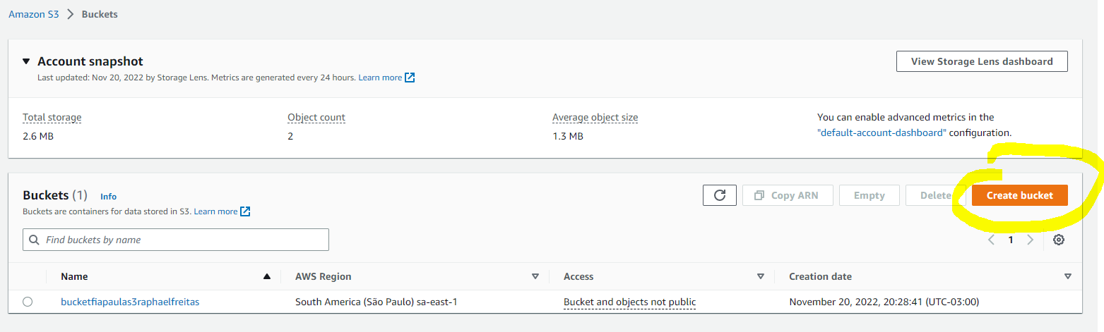

1. **Vamos dar um nome qualquer, só não esqueça das recomendações.**

**Exemplo: bucketfiappoliticasdeseguranca**

**Vamos deixar as configurações no default e clicar em “Create Bucket”**

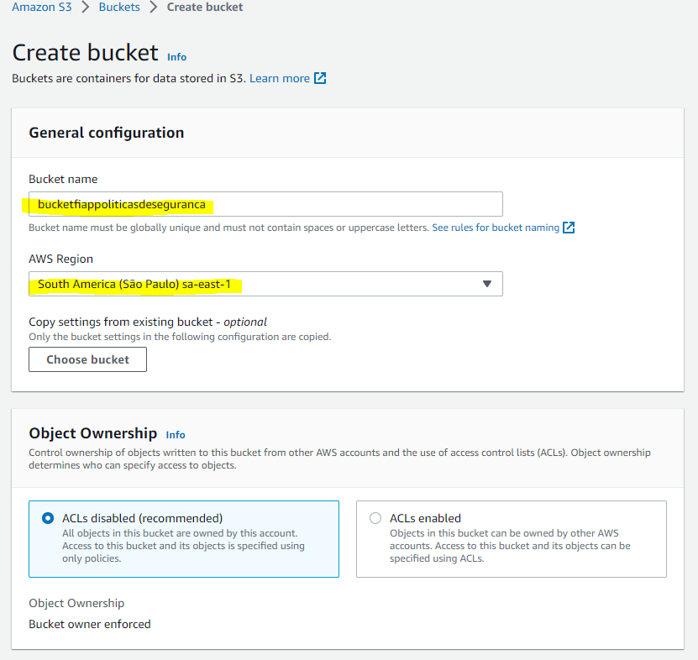

1. **Vamos clicar no bucket criado**

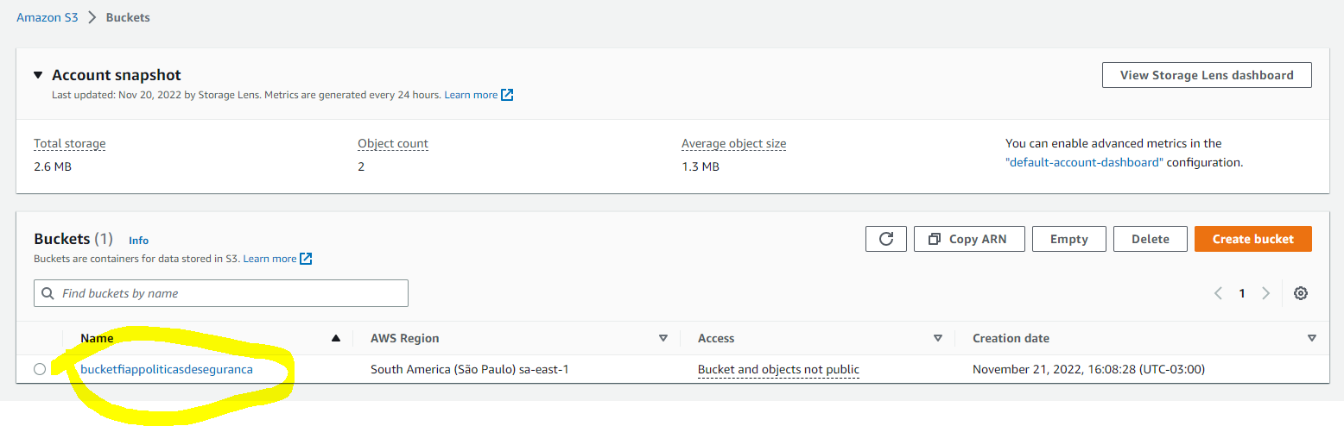

1. **Clique da Aba de Permissões e clique em “Edit” dentro do bloco de Bucket Policy”**

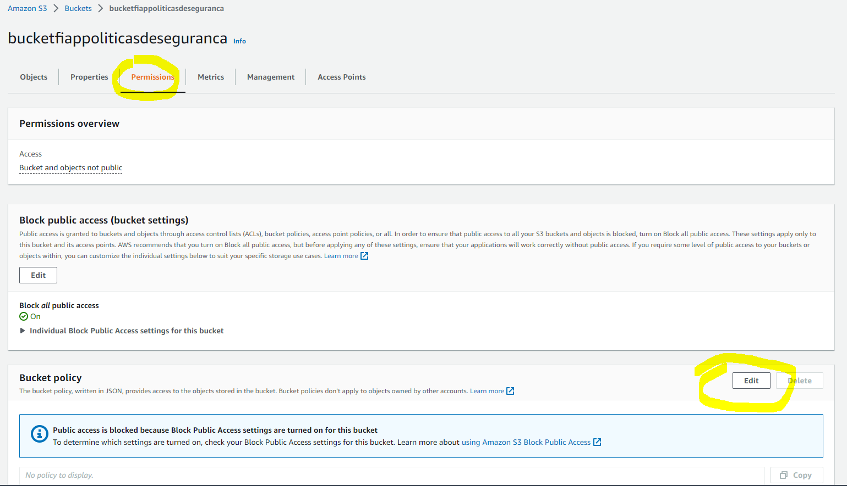

1. **Agora vamos brincar com as Políticas do Bucket. Nós vamos configurar uma plítica de bucket. Aqui codificar(json) a política ou utilizar o Policy Generator para criar esse json.**

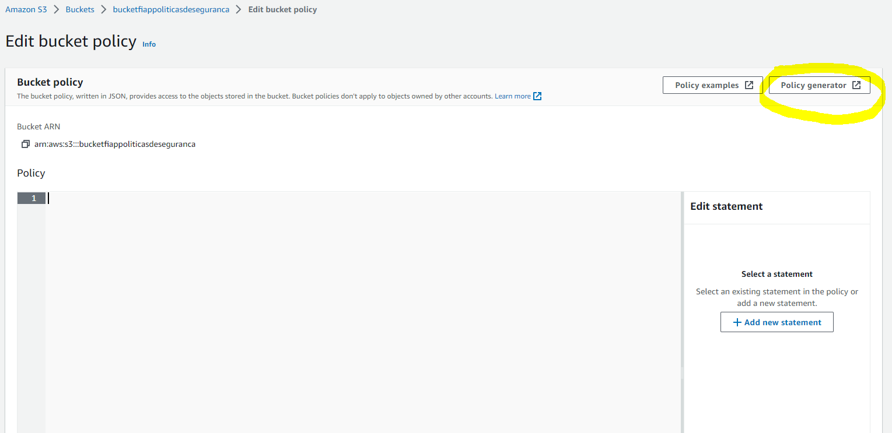

1. **Acessando o Policy Generator vamos adicionar o tipo de política que neste caso será “S3 Bucket Policy”. Em “Statement” vamos mudar o Effect para negar (Deny). Em Prncipal vamos colocar como “*” o que isso significa, essa politica vai funcionar para qualquer um que tente acessar esse bucket. Em Actions vamos adicionar somente o ação “PutObject”. Em resource vamos adicionar o nome do bucket(ARN)**

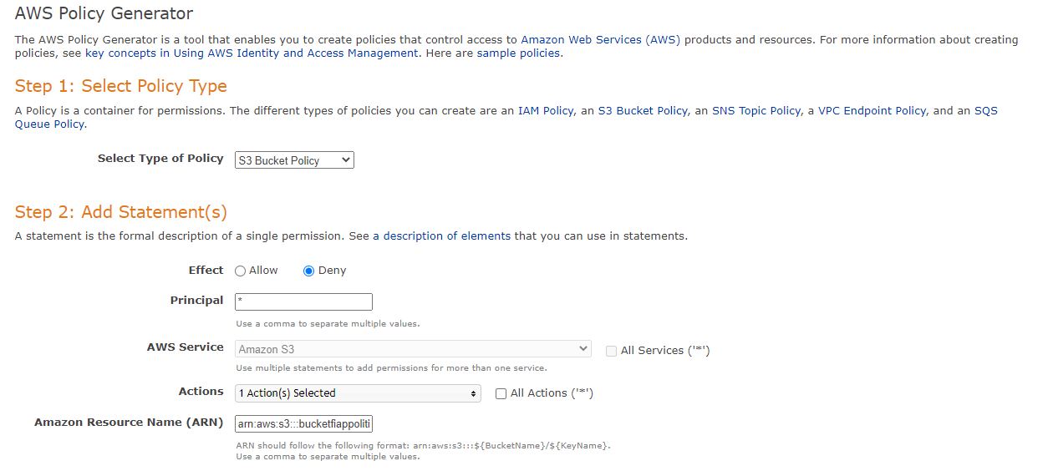

1. **Agora vamos adicionar uma condição para negar o upload neste ARN(Bucket) para qualquer origem que não tenha configurado a criptografia do lado do servidor**

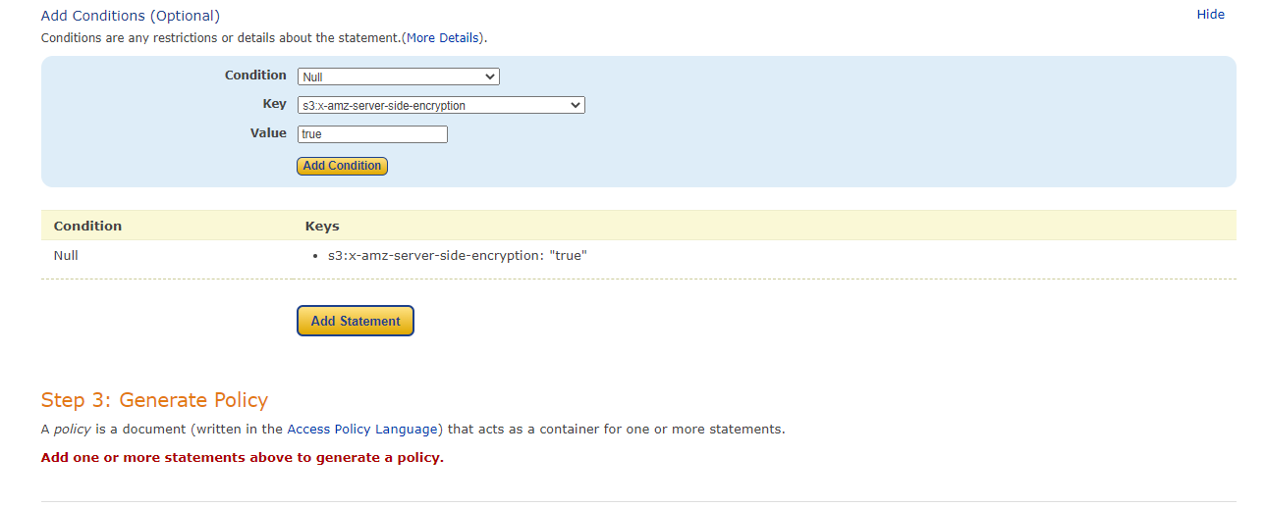

1. **Depois de adicionar a condition clique em “Generate Policy”**

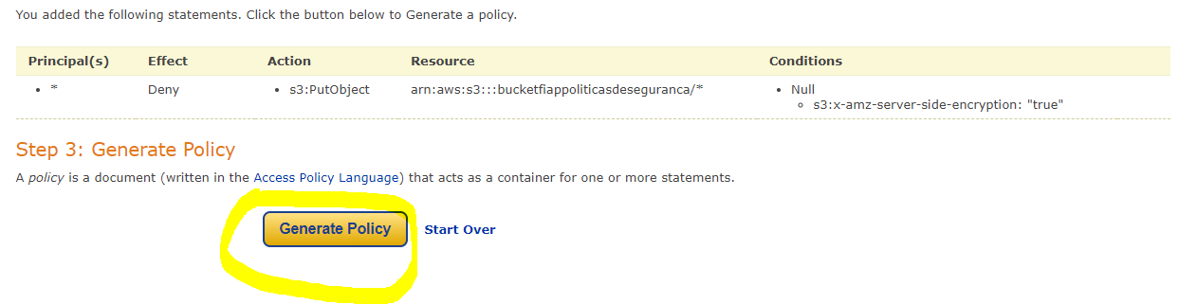

1. **Depois de Gerar vai aparecer o json referente a política criada e vamos copiá-lo.**

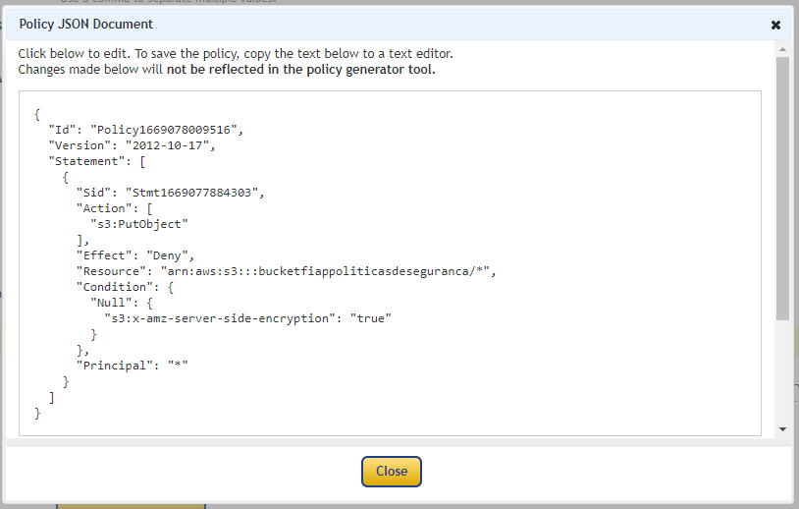

1. **Copiando a política vamos voltar a página inicial do bucket criado, clicar na aba permissão e clique em “Edit” no item Bucket Policy e cole o json e clique em “Save Changes”**

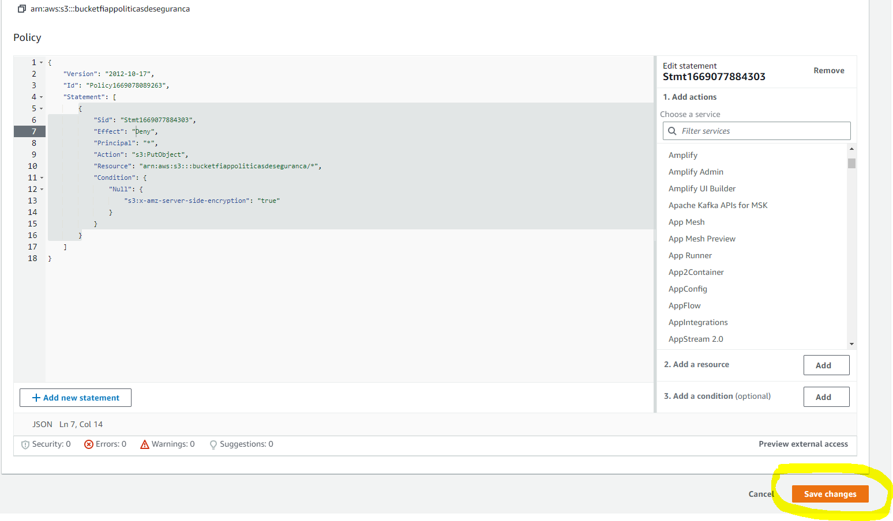

1. **Agora vamos tentar fazer um upload para esse bucket de um arquivo.**

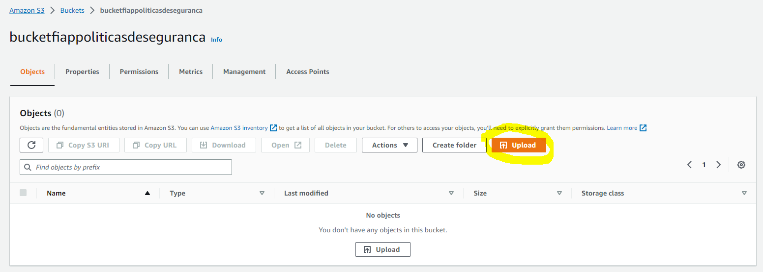

**Selecione o Arquivo:**

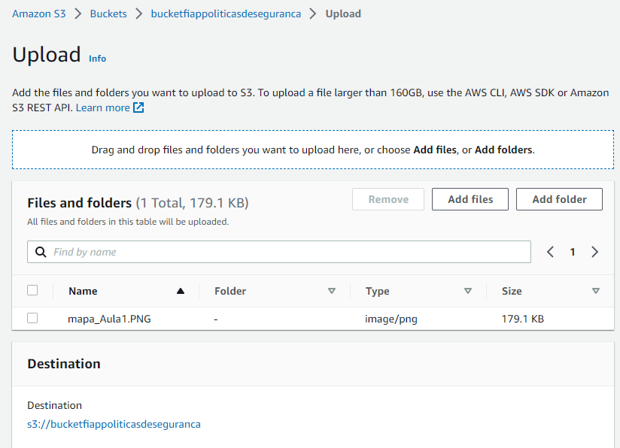

1. **Agora antes de confirmar verifique que em “Properties” a criptografia está desabilitada**

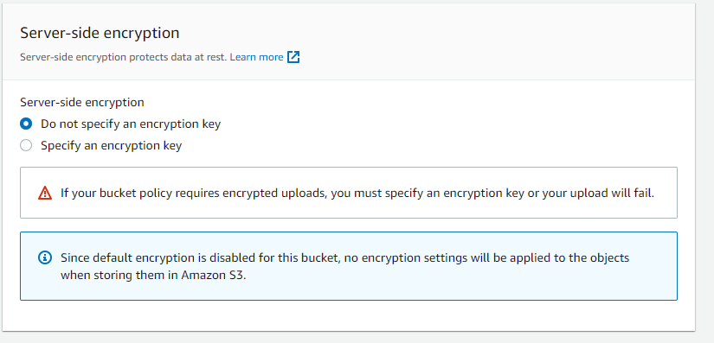

1. **Se finalizarmos o upload teremos o seguinte resultado:**

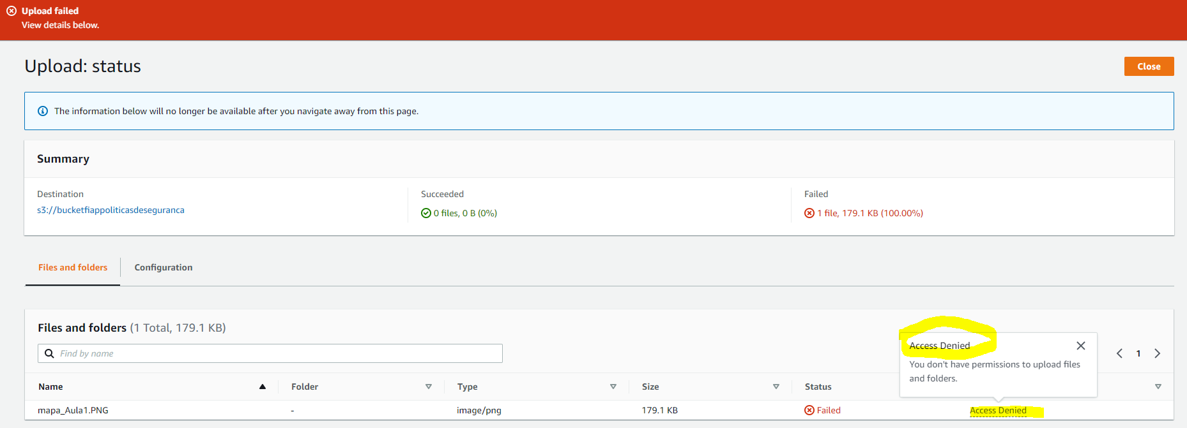

1. **Vamos fazer um novo upload, porém agora vamos fazer um pouco diferente, vamos habilitar a criptografia neste objeto.**

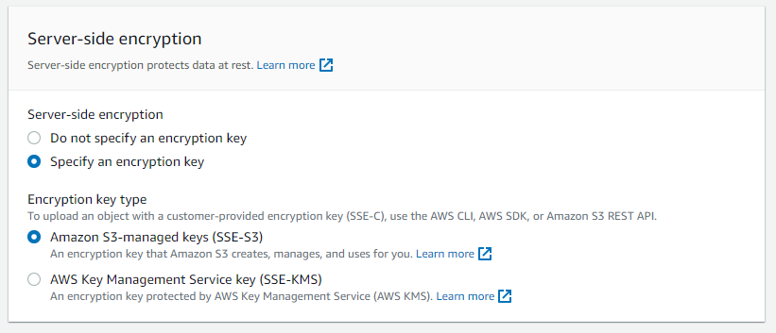

1. **Agora clique em upload:**

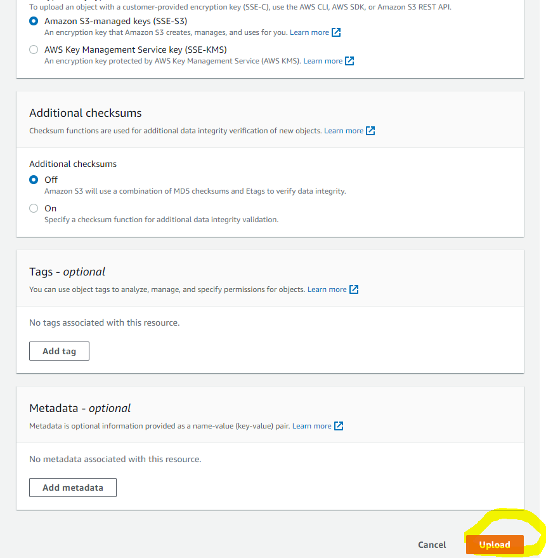

**Resultado:**

